PHÒNG GD&ĐT ĐÔNG TRIỀU  TRƯỜNG THCS HỒNG THÁI ĐÔNG  Số: 830/TrTHCSHTĐ | CỘNG HOÀ XÃ HỘI CHỦ NGHĨA VIỆT NAM  Độc lập - Tự do - Hạnh phúc  Hồng Thái Đông, ngày 12 tháng 10 năm 2024

LỊCH CÔNG TÁC
Tuần 6-Năm học 2024-2025
(Từ 14/10/2024 đến 19/10/2024)
- Nhận xét công tác tuần 5
Thực hiện chương trình Tuần 5 theo Kế hoạch giáo dục năm học.
- Hoàn thiện và nộp hồ sơ Hội nghị nhà giáo- Cán bộ quản lý – Người lao động năm học 2024-2025 theo yêu cầu.
- Tổ chức họp PHHS toàn trường và kiện toàn Ban đại diện CMHS nhà trường năm học 2024-2025.
- Tổ chức các hoạt động Tuần lễ hưởng ứng học tập suốt đời năm 2024, chủ đề: Phát triển văn hóa đọc thúc đẩy học tập suốt đời.
- Duyệt KH tổ chức Đại hội Liên đội năm học 2024-2025.
- Thông báo KH kiểm tra nội bộ tháng 10/2024.
- Điều chỉnh PCCM do có thay đổi về giáo viên (GV môn GDCD chuyển về, GV môn Toán chuyển đi).
- Tham gia tập huấn môn GD địa phương lớp 9. Xây dựng KH triển khai tập huấn tại trường và tổ chức thực hiện.
- Thực hiện các thủ tục hồ sơ đề nghị cấp đổi con dấu.
- Triển khai hướng dẫn đăng ký, làm thẻ căn cước trong 100% CBGVNV nhà trường. Tiếp tục rà soát, đôn đốc học sinh làm căn cước đầy đủ (hiện còn 18/746 HS chưa làm).
- Tham gia Giải Cầu lông HS cấp Thị xã năm học 2024-2025.
Kết quả: Nhì toàn đoàn, Nhất đội nữ, Nhì đội nam, 02 HCV, 02 HCB, 04 HCĐ.
- Tổ chức cho CLB Tiếng Anh tham gia vòng sơ loại Hùng biện.
Tồn tại:
- Các hoạt động bồi dưỡng chuyên môn của các tổ chưa thực hiện cụ thể
- Các hoạt động tập thể của Đội chưa tổ chức trong toàn trường
II. Nhiệm vụ tuần 6
- Thực hiện chương trình Tuần 6 theo Kế hoạch giáo dục năm học và theo điều chỉnh PCCM từ tuần 6.
- Triển khai KH tập huấn môn GDĐP lớp 9 tại trường và tổ chức thực hiện.
- Tổ chức Đại hội Liên đội năm học 2024-2025. Triển khai thực hiện các hoạt động Đội.
- Tổ chức cho HS tham gia Hội thi Câu lạc bộ Tiếng Anh các trường THCS năm 2024 cấp Thị xã.
- Thực hiện KH kiểm tra nội bộ tháng 10/2024.
- Thực hiện các hồ sơ, thủ tục công tác tài chính chuẩn bị trả lại học phí chênh lệch cho HS năm học 2023-2024.
III. Công việc cụ thể

Thời gian | Nội dung công việc | Chỉ đạo | Thực hiện
14/10 | - Tổ chức hoạt động Tuyên truyền nâng cao nhận thức cho HS về tác hại của thuốc lá nung nóng, thuốc lá điện tử, Shisha trong giờ Sinh hoạt dưới cờ đối với toàn trường | Lãnh đạo nhà trường | TPT Đội, GVCN phối hợp
15/10 | Thực hiện nhiệm vụ dạy và học theo KHGD | LĐNT | Toàn trường
16/10 | Thực hiện nhiệm vụ dạy và học theo KHGD | LĐNT | Toàn trường
17/10 | - Tổ chức Đại hội Liên đội Năm học 2024-2025  - Triển khai tập huấn dạy học GDĐP lớp 9 năm học 2024-2025 | Chi bộ, LĐ nhà trường | TPT Đội, GVCN phối hợp
18/10 | Thực hiện nhiệm vụ dạy và học theo KHGD | LĐNT | Toàn trường
19/10 | Thực hiện nhiệm vụ dạy và học theo KHGD  Tổ chức cho HS tham gia Hội thi Câu lạc bộ Tiếng Anh các trường THCS năm 2024 | LĐNT | Toàn trường  Nhóm GV Tiếng Anh
Chú ý:
- Chi bộ thực hiện hoàn thiện các hồ sơ chuẩn bị đề nghị kết nạp đảng cho quần chúng Nguyễn Thị Thơm.
- BPCM triển khai các nội dung tập huấn bồi dưỡng chuyên môn theo KH.
- Nhóm giáo viên Tiếng Anh tham mưu cho LĐ nhà trường kế hoạch tổ chức cho HS tham gia Hội thi trước ngày 17/10/2024.

Nơi nhận:  - BGH: Chỉ đạo  - TTCM, GVNV: thực hiện  - Lưu: VP, wesite nhà trường |   HIỆU TRƯỞNG  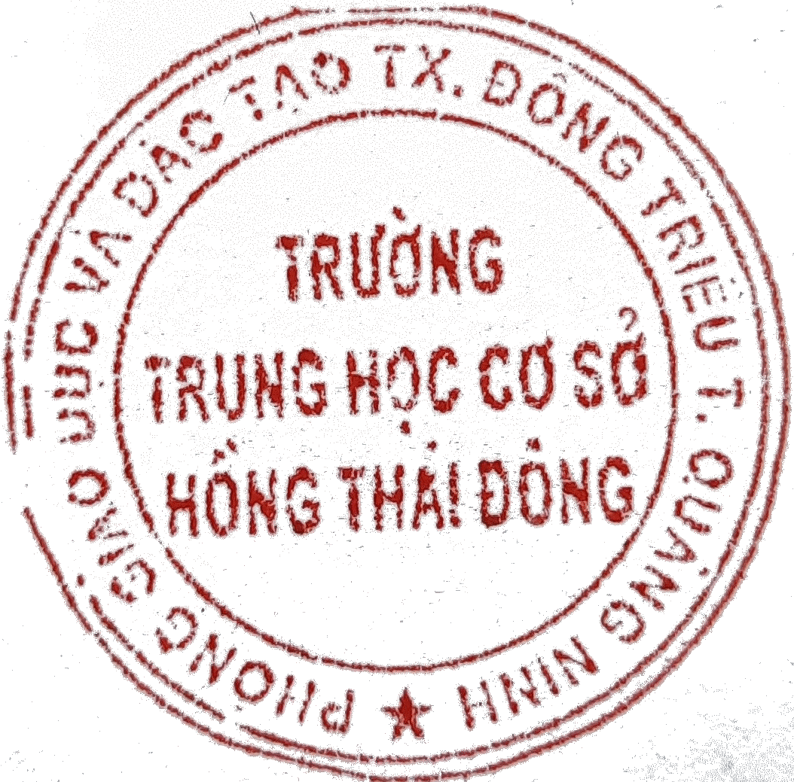  Nguyễn Thị Thu Thủy

